Джонбот» — простейшая мотолодка
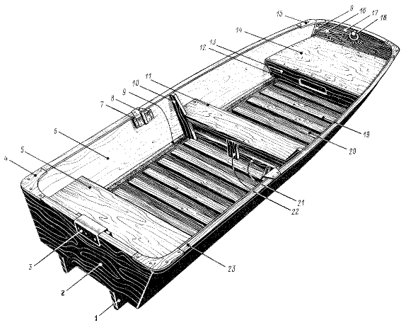

Основные данные:
Длина наибольшая, м | 3.20
Длина по килю, м | 3.00
Ширина наибольшая, м | 1.32
Ширина по днищу, м | 0.95
Высота борта минимальная, м | 0.38
Масса корпуса, кг | 48
Максимальная пассажировместимость, чел. | 3
Рекомендуемая мощность подвесного мотора, л. с. | 2~8
О простых плоскодонных и тупоносых лодках типа «джонбот», получивших широкое распространение на реках Северной Америки, в «КиЯ» рассказывалось уже не раз. Наша промышленность делала попытки выпустить подобные лодки из алюминиевых сплавов, отличающиеся простотой конструкции и относительной дешевизной, в торговую сеть. Но, к сожалению, непривычный для нашего потребителя внешний вид «Тайменя» или «Казанки — 6», а, может быть, и недостаточно умелая и энергичная реклама не способствовали росту популярности лодок типа «джонбот» — очень удобных и неприхотливых в эксплуатации, особенно в сельской местности в наших условиях.
В то же время многие судостроители-любители проявили интерес к лодкам этого типа и попытались повторить их характерные черты в собственных конструкциях рыболовных и хозяйственных судов, лодок для перевозки на верхнем багажнике автомобиля.
Эту лодку можно рекомендовать для эксплуатации на малых реках и озерах, на акваториях, защищенных от ветра и волны. Она пригодна для гребли или плавания с маломощным мотором — лучше всего с двухсильным «Салютом» или с кое у кого сохранившимися «Стрелой» либо «Прибоем».
Если доступен только «Ветерок-8», лучше поставить дросселирующую шайбу с проходным отверстием диаметром 11 мм между карбюратором и картером. В этом случае мощность двигателя снизится до 5 л. с., что вполне достаточно для глиссирования с нагрузкой 1—2 человека, а главное — безопасно.
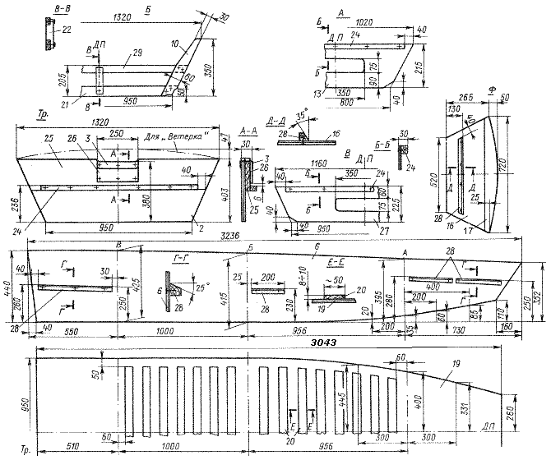
1 — киль, 20х25х2760, 2 шт.; у кормового конца приклеить треугольные плавники; крепить к днищу на клею и шурупах 4х20 с шагом 180 мм; 2 — транец 6х403х1320; фанера; 3 — оковка транца 1,5х120х250; алюминиевый сплав; 4 — кница кормовая 5х150х150, фанера; крепить на клею и гвоздях 2х16; 5 — кормовое сиденье, 5х500x1170, фанера; крепить на клею и гвоздях 2х16; 6 — лист обшивки борта 5х440х3250, 2 шт.; 7 — подушка подуключины, 16х70х150, 2 шт.; 8 — подуключина (см. «КиЯ» «№ 144 стр. 67); 9 — приформовка лентой стеклоткани; 3-4 слоя изнутри и 1—2 слоя снаружи; 10 —топтимберс 20х60х450; крепить к дет. 21 на медных гвоздях-заклепках 3х50 и клею; 11 —гребная банка 20х250х1150; крепить к бортам через дет. 28 шурупами 4х40; 12—приформовка полупереборок; 13—носовая полупереборка, 5х215х1020, фанера; 14 — носовое сиденье, 5х1000х620, фанера; 15 — кница носовая 5х 150х 150, фанера; 16 —носовой транец (форшпигель) 5х320х720; фанера; 17 — бимс 20х75х720; приклеить к дет. 16; 18 рым для фалиня (второй установить в корме); 20 - рейка 10х75х870; 19 - лист обшивки днища, 5х950х2780; 21 - флор, 20х x 60х1000; 22 — пиллерс 20х50х200; 23 -планширь - привальный брус; склеить из двух реек 18х40х3400; 24- опорная рейка сиденья 20х20х1000; 25 - подмоторная доска 20х190х1320; 26 накладка 8х135х250, фанера; 27 — кормовая полупереборка 5х225х1160, фанера; 28 — опорные рейки 25х25; 29— рейка 20х35х1100; 30 —скрепка из медной проволоки.
Как и у настоящего «джонбота», на нашей лодке — плоское днище и наклонные, с большим развалом наружу, борта. Сравнительно узкое днище является преимуществом при гребле на веслах или глиссировании под подвесным мотором, а развал бортов препятствует опрокидыванию при крене и отражает вниз брызги.
Два киля, снабженные невысокими плавниками близ транца, помогают удерживать лодку на курсе при гребле, защищают днище от трения о песок и гальку при вытаскивании на берег и вместе с поперечными планками, наклеенными на днище изнутри, обеспечивают необходимую прочность.
Широкая носовая оконечность, поднимающаяся над ватерлинией, помогает лодке преодолевать крутую волну, например, от проходящих мимо катеров.
Конструкция корпуса достаточно проста. Она рассчитана на применение в качестве наружной обшивки листового материала — строительной фанеры марки ФСФ или ФК толщиной 5—6 мм, пятислойной (авиационной) фанеры БС-1, БП-1 или БПС-1, оргалита, водостойкого картона или стеклотекстолита толщиной 2,5 — 3 мм. Это позволяет обойтись минимальным числом элементов поперечного набора, а сборку корпуса осуществлять без стапеля — методом предварительной сшивки заранее выкроенных листов обшивки и транцев металлическими скрепками с последующей оклейкой лентами стеклоткани на эпоксидном связующем. Более или менее подробно этот метод описан в «КиЯ» № 144 для лодки «Хариус», № 83 для мотолодки «Сом» и в 3 издании книги «15 проектов судов для любительской постройки».
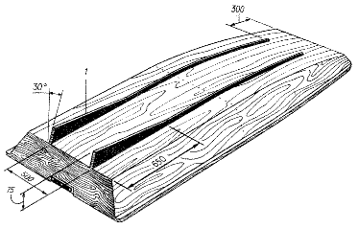
Расположение наружных килей
Заготовив необходимые материалы согласно приводимой спецификации и чертежам, соединяюг заготовки листов наружной обшивки бортов и днища до нужной длины. Фанеру лучше всего стыковать «на ус» с длиной заусовки. равной 10—12 толщинам листа; картон и оргалит можно состыковывать на накладке, имеющей такую же ширину; стыки листов из стеклотекстолита оклеивают изнутри в 4—5 слоев полосами стеклоткани на эпоксидном связующем и снаружи 1—2 слоями таких же полос. Листы из фанеры, а также другие деревянные детали склеивают тем же эпоксидным клеем, клеем ПВА либо других марок, на торговой упаковке которых содержатся сведения об их достаточной водостойкости.
По размерам, указанным на чертежах, размечают контуры листов обшивки и положение на них линий примыкания кромок шпангоута Б и полупереборок А и В. По кромкам всех деталей из фанеры необходимо оставить припуск в 2—3 мм для окончательной строжки. На деталях 2, 13, 16 и 27 размечают положение диаметральной плоскости (ДП), которая при сборке корпуса должна совпасть с линией ДП на листе днища. Следует учесть, что всю разметку положения шпангоутов необходимо сделать на внутренней стороне листов обшивки.
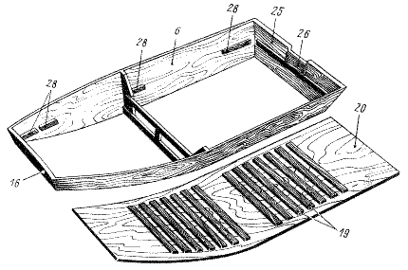
Начало сборки корпуса
На листе плотной бумаги или картона следует вычертить контур шпангоута Б и, прикладывая к этому чертежу заготовки реек 10, 21, 29 и 22, собрать на гвоздях и клею этот шпангоут. Выступившие концы гвоздей необходимо расклепать, подложив под них шайбы, либо загнуть.
Поставив шпангоут Б в вертикальное положение, к его наружным кромкам последовательно прикладывают листы обшивки обоих бортов таким образом, чтобы с линией шпангоута, нанесенной на обшивке, совпала кормовая кромка топтимберса 10. Листы при этом крепят к топтимберсам на клею и шурупах 4 X 20 с потайной головкой. Достаточно в каждый топтимберс завернуть по 3 шурупа.
Затем к кормовым концам листов борта приставляют транец 2 со всеми прикрепленными к нему деталями — подмоторной доской и рейкой 24, служащей опорой сиденья 5. В стыкуемых кромках листов бортов и транца сверлят попарно отверстия под проволочные скрепки диаметром 2 мм, вводят в них заранее нарубленные заготовки медной проволоки длиной 60 мм. Скрутив при помощи плоскогубцев выступающие наружу концы проволоки, стягивают между собой кромки деталей до минимального зазора. Аналогичным образом монтируют носовой транец.
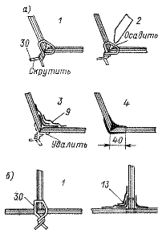
Конструкция соединений и последовательность их выполнения. а - паз по скуле (соединение днища с бортом);
б - соединение полупереборок с обшивкой.
Положив заготовку листа днища на ровный пол, наклеивают на него (с внутренней стороны) планки 19. При хорошей запрессовке — поджатии планок к обшивке при помощи кирпичей либо аналогичных тяжелых предметов, дополнительного крепления гвоздями, забиваемыми в планки сквозь обшивку, не потребуется. По скуловым кромкам необходимо оставить свободное место шириной 40 мм для приклеивания ленты стеклоткани в соединении днища с бортами.
Когда клей затвердеет (обычно через сутки) можно приложить днище к бортам, проверяя, чтобы контрольные риски ДП на обоих транцах и шпангоуте Б совпадали. К флортимберсу 21 лист днища крепят на клею и шурупах, затем сверлят попарно отверстия под скрепки близ кромок бортов и днища (на расстоянии 8—10 мм от кромки). Поставив 2—3 скрепки с шагом 150 мм на одном борту, ставят симметричные скрепки на противоположном, избегая перекоса. Скрепки нужно ставить, начиная от шпангоута Б, в нос и корму; затем стягивают носовую и кормовую кромку днищевого листа с соответствующими транцами. Скручивая снаружи концы скрепок, следят, чтобы и при этом не получилось перекоса корпуса.
Следующей операцией является установка полупереборок 13 и 27, для чего также используются проволочные скрепки, протаскиваемые через отверстия в полупереборках, бортах и днище. Изнутри все скрепки необходимо обжать к обшивке при помощи молотка либо притупленного зубила; затем надо прошпаклевать зазоры между кромками листов эпоксндной шпаклевкой или связующим с введенной в него древесной мукой. Сразу же можно приступать к оклейке соединений изнутри полосами стеклоткани. Первую полосу наклеивают на паз таким образом, чтобы лента расположилась симметрично относительно него. Второй слой ленты сдвигают на борт или днище на 15—20 мм так, чтобы он перекрыл одну из кромок предыдущего слоя. Третий слой смещают в другую сторону, чтобы перекрыть вторую кромку первой полосы.
После желатинизации связующего внутренней оклейки откусывают кусачками выступающие наружу концы скрепок, запиливают их заподлицо с поверхностью обшивки напильником и, подшпаклевав, если нужно, пазы снаружи, оклеивают их лентами в 2—3 слоя.
Если уже готовы заготовки всех трех сидений, а к бортам приклеены опорные рейки 28, то можно окрасить или проолифить корпус изнутри в пределах носового и кормового сидений и накрыть их настилами 5 и 14. Предварительно с нижней стороны настилов к ним нужно приклеить плиты пенопласта (общим объемом около 40 кубических дециметров), которые должны обеспечить аварийную плавучесть лодки в случае опрокидывания или заливания волной. Снаружи к бортам при помощи струбцин и цвннок приклеивают рейки привальных брусьев 23, а к днищу — кили с плавничками 1, подушки подуключины 7; затем врезают кницы 4 н 15 в транцы и привальные брусья.
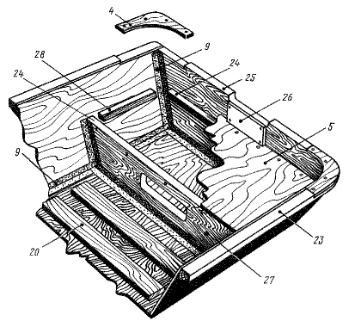
Сборка кормовой части корпуса
Подуключины, уключины, и весла можно изготовить по чертежам, приведенным в «КиЯ» № 144 для лодки «Хариус». Не забудьте установить обушки 18 для фалиней, а также укомплектовать лодку черпаком для удаления воды, якорем с капроновым шнуром, спасательными принадлежностями.
Водостойкость и жесткость оргалита и картона можно повысить, если пропитать их с обеих сторон разжиженным эпоксидным связующим, а затем окрасить. Фанерный корпус достаточно проолифить, прошпаклевать и окрасить, нанеся грунтовочный слой краски и два декоративных слоя краски. Применять нужно водостойкие краски, рекомендуемые для наружных работ — масляные, лентафталевые ПФ или глифталевые ГФ. Рекомендуется окраска в два цвета — одним снаружи и вторым, более светлым — изнутри. Если вес корпуса не является критическим, то снаружи его можно оклеить 1—2 слоями тонкой стеклоткани.
Лодку можно построить н с обшивкой из досок толщиной 14—16 мм на днище и 10—12 мм на бортах. При этом придется изготовить поперечные лекала по шп. А и Б и транцам и врезать в них по скуле стрингеры сечением 20 Х40 мм. Днище можно обшить поперечными досками, а борта — продольными на пазовых рейках. Вес такой лодки будет, конечно, больше, чем при фанерной или оргалитовой обшивке.
Д. АНТОНОВ
"Катера и Яхты", №5(147)1990г.

